**20220415—0422校领导、校行政陪餐照片**

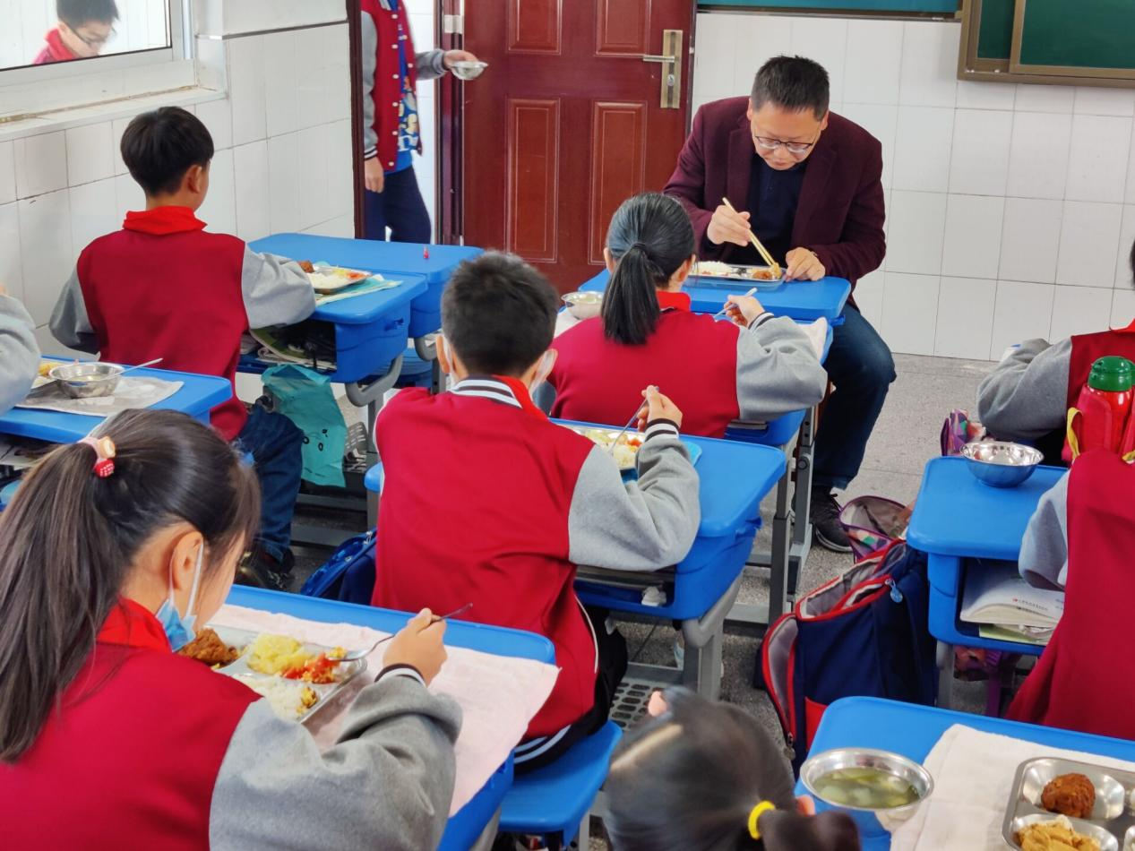

陪餐时间：4月18日 陪餐人员：校领导 陪餐班级：五（1）

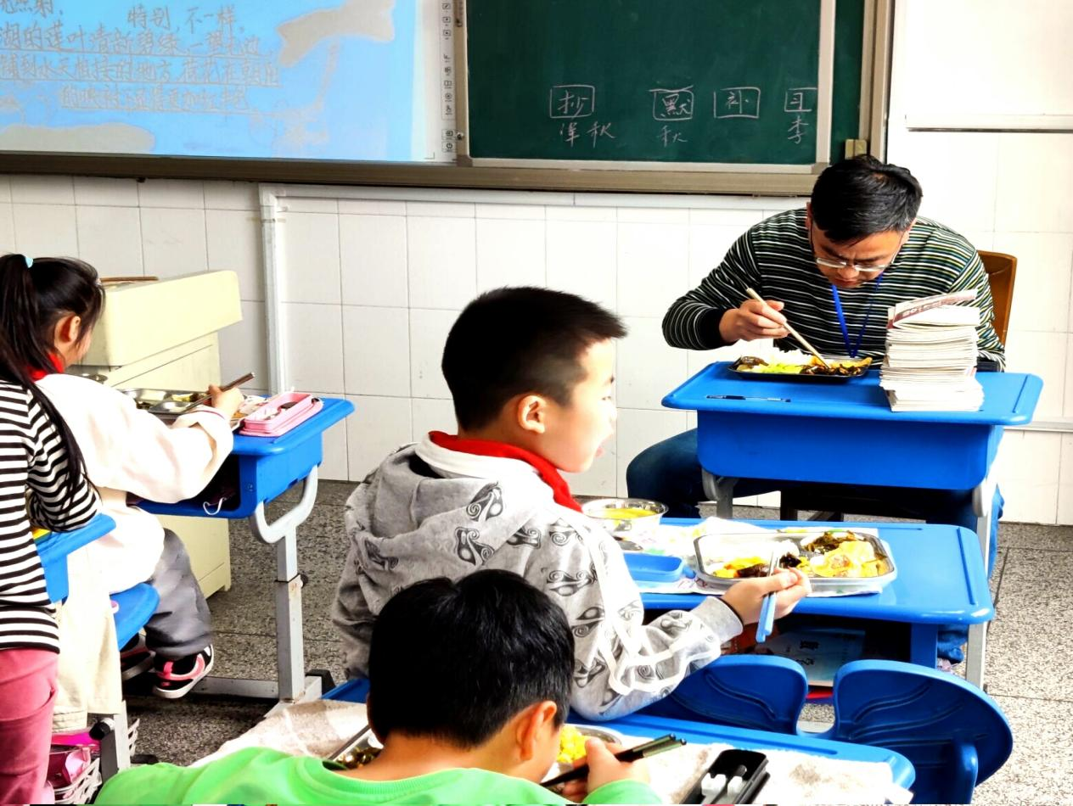

陪餐时间：4月19日 陪餐人员：校领导 陪餐班级：二（5）

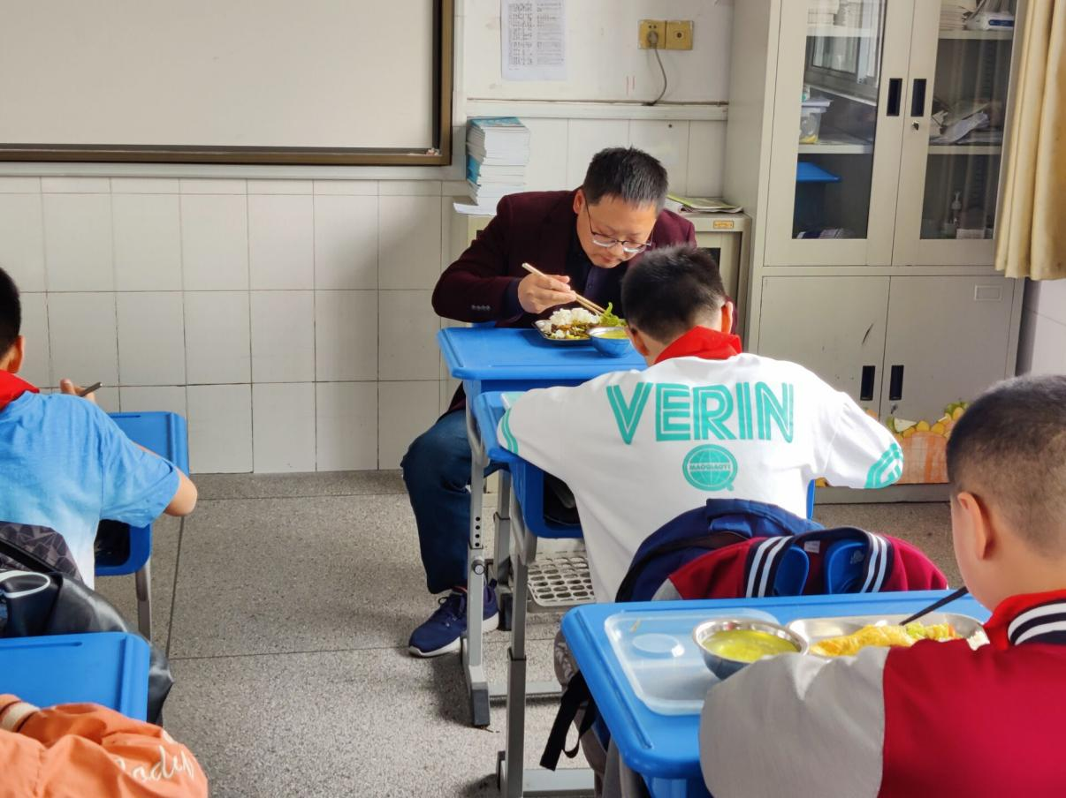

陪餐时间：4月19日 陪餐人员：校领导 陪餐班级：六（1）

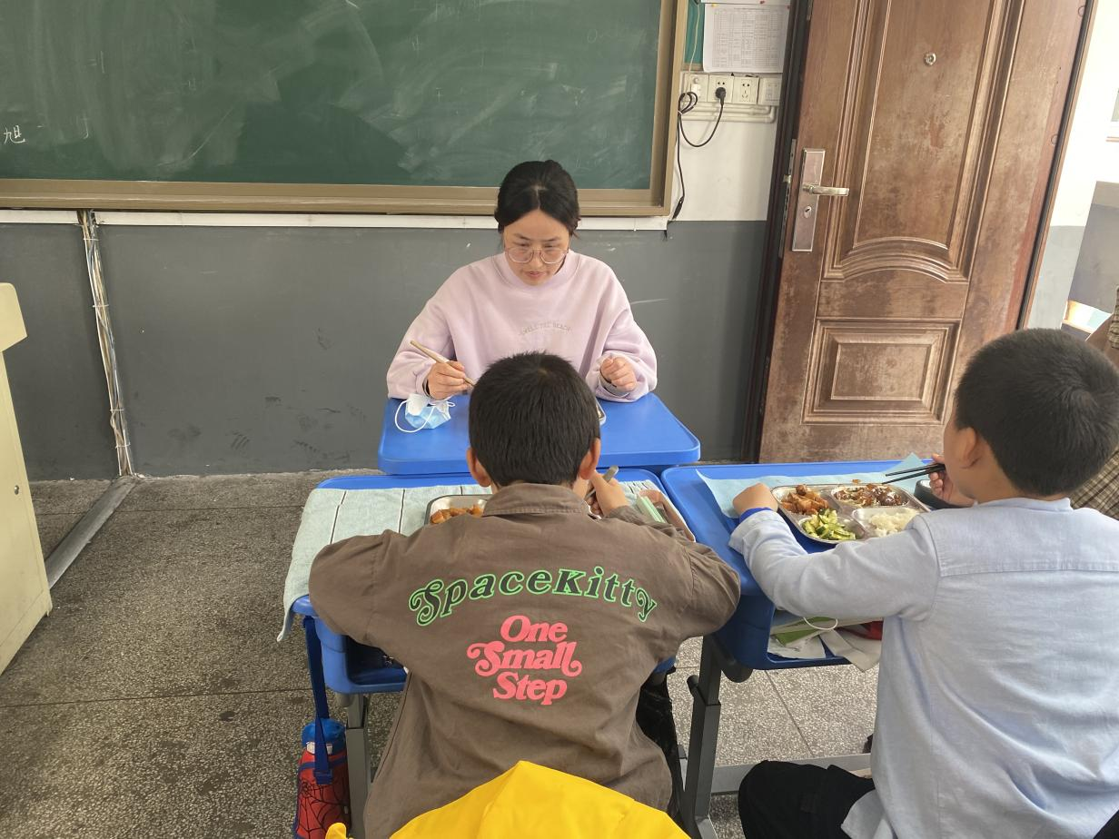

陪餐时间：4月20日 陪餐人员：校领导 陪餐班级：三（1）

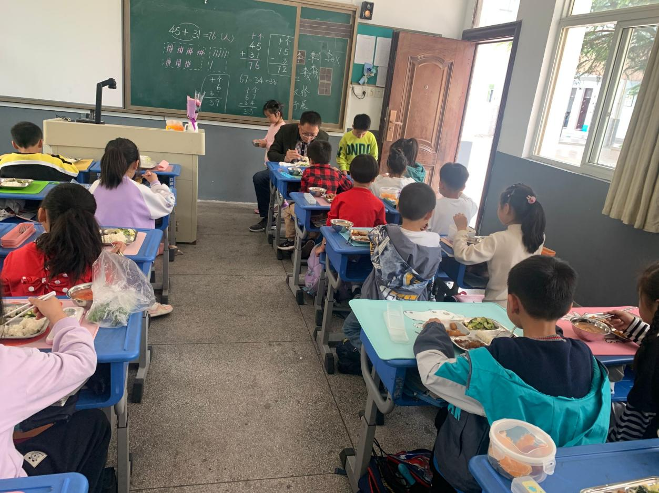

陪餐时间：4月20日 陪餐人员：校领导 陪餐班级：一（2）

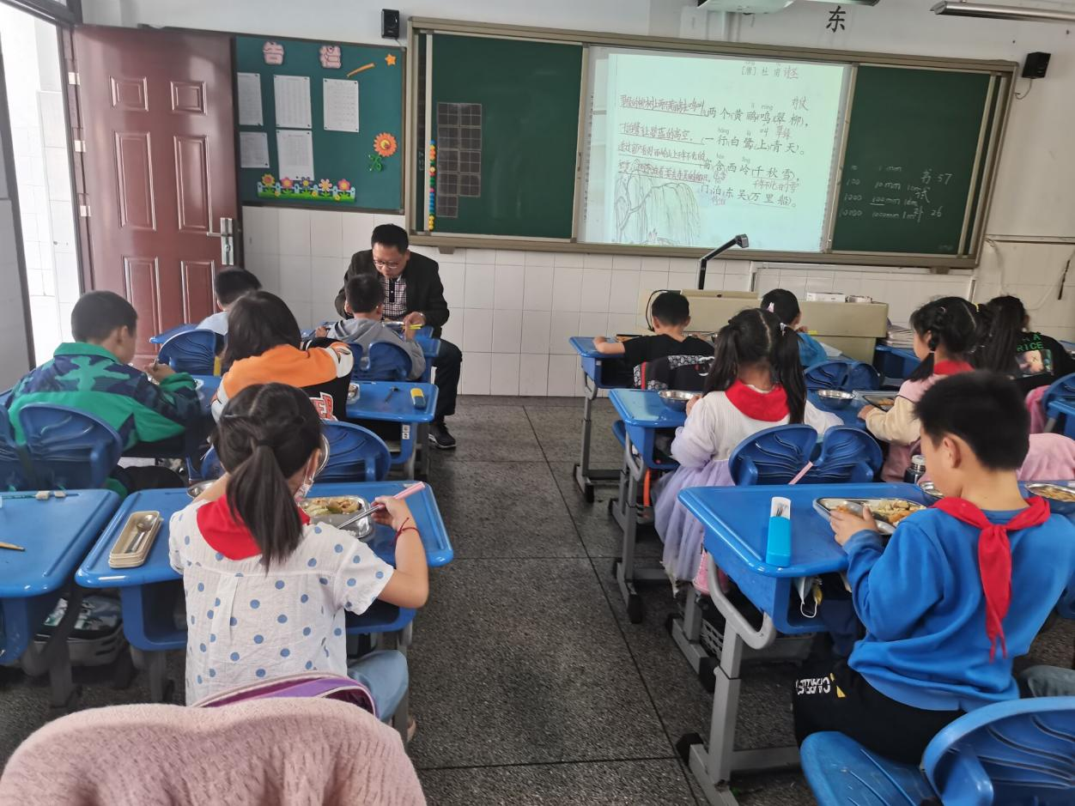

陪餐时间：4月21日 陪餐人员：校领导 陪餐班级：二（2）

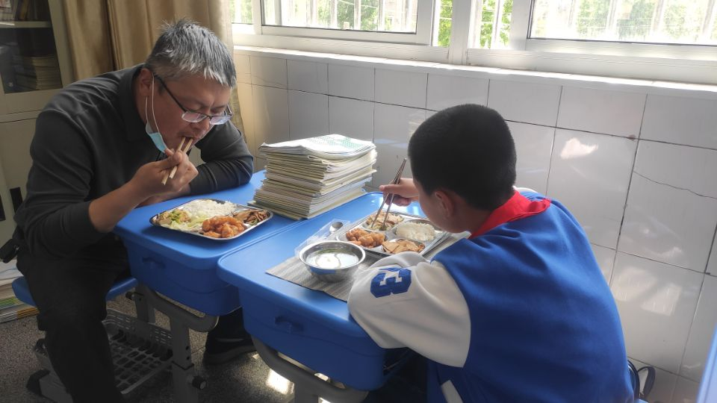

陪餐时间：4月21日 陪餐人员：校行政 陪餐班级：五（3）

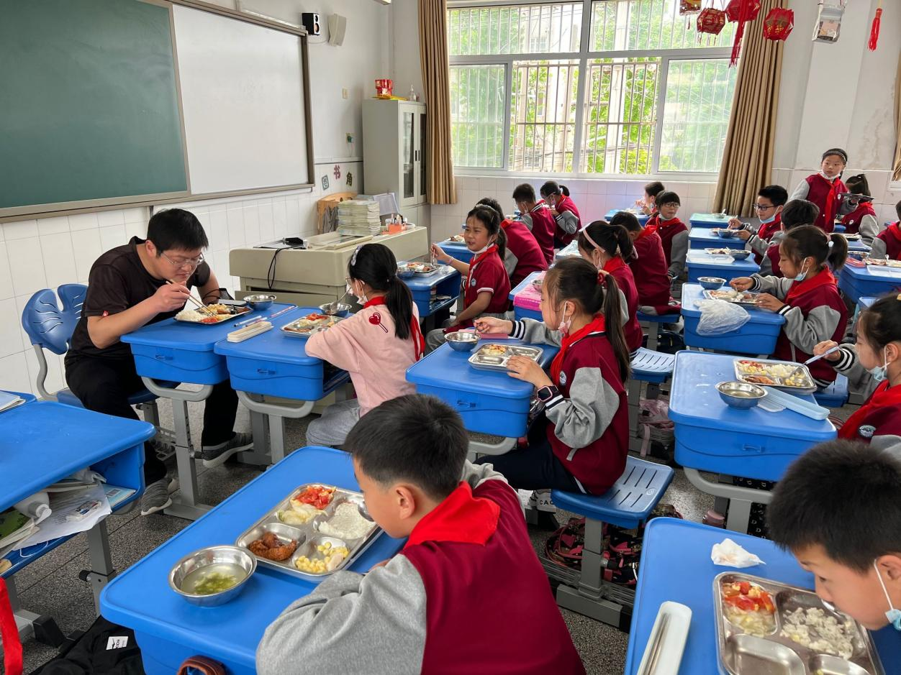

陪餐时间：4月22日 陪餐人员：校行政 陪餐班级：四（2）